1.Cheie de Impact CHICAGO PNEUMATIC CP7779

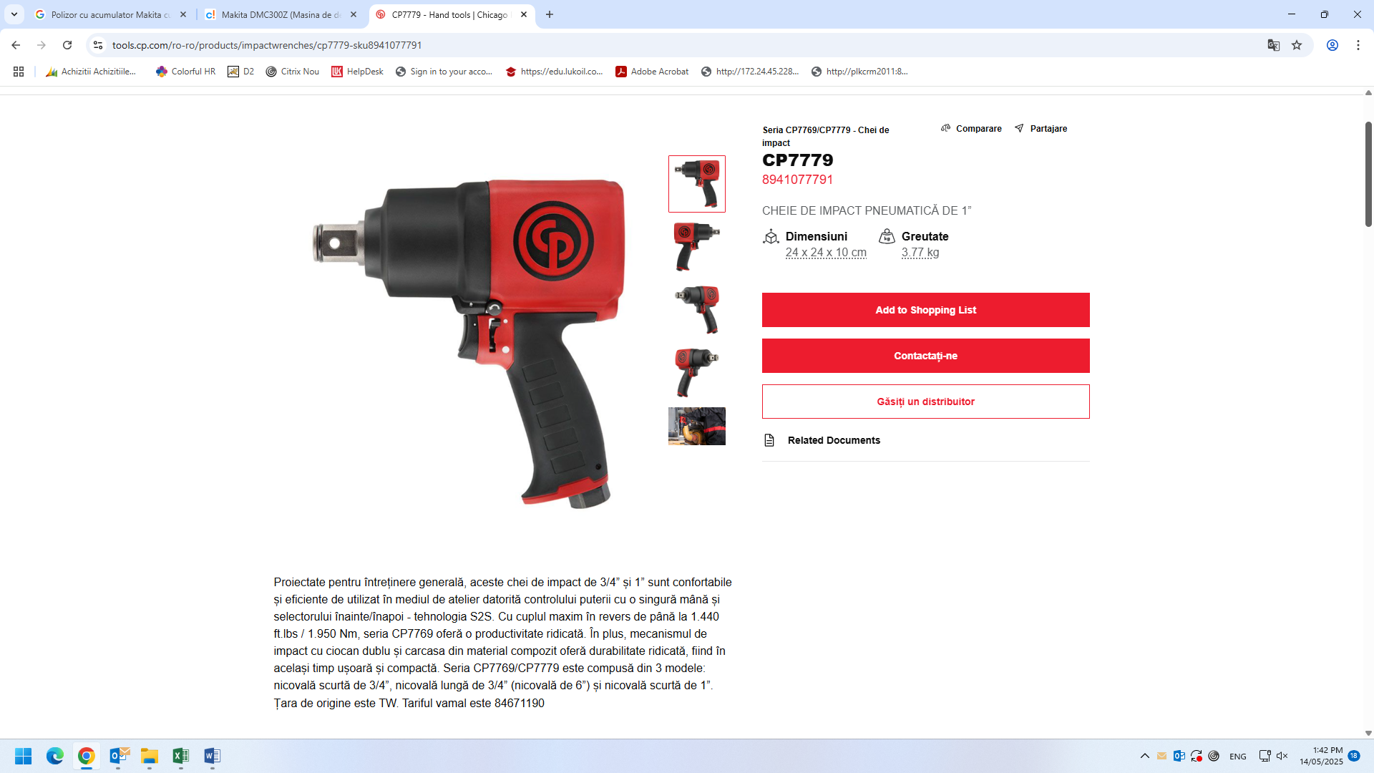

2.Ciocan Pneumatic SK 9-6 PERMON cu cupla rapida

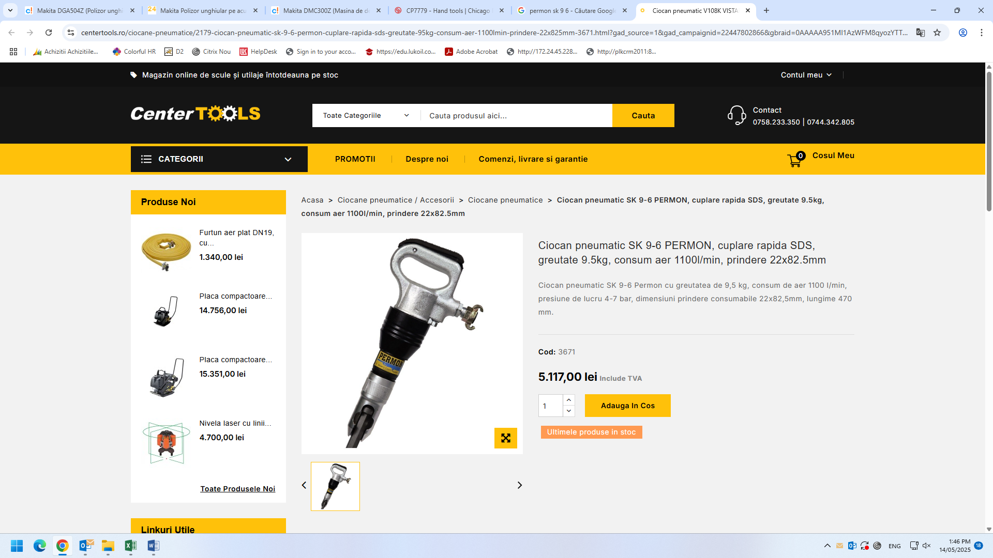

3.Polizor unghiular MAKITA 18V, cu acumulator, cu disc taiere 125mm

